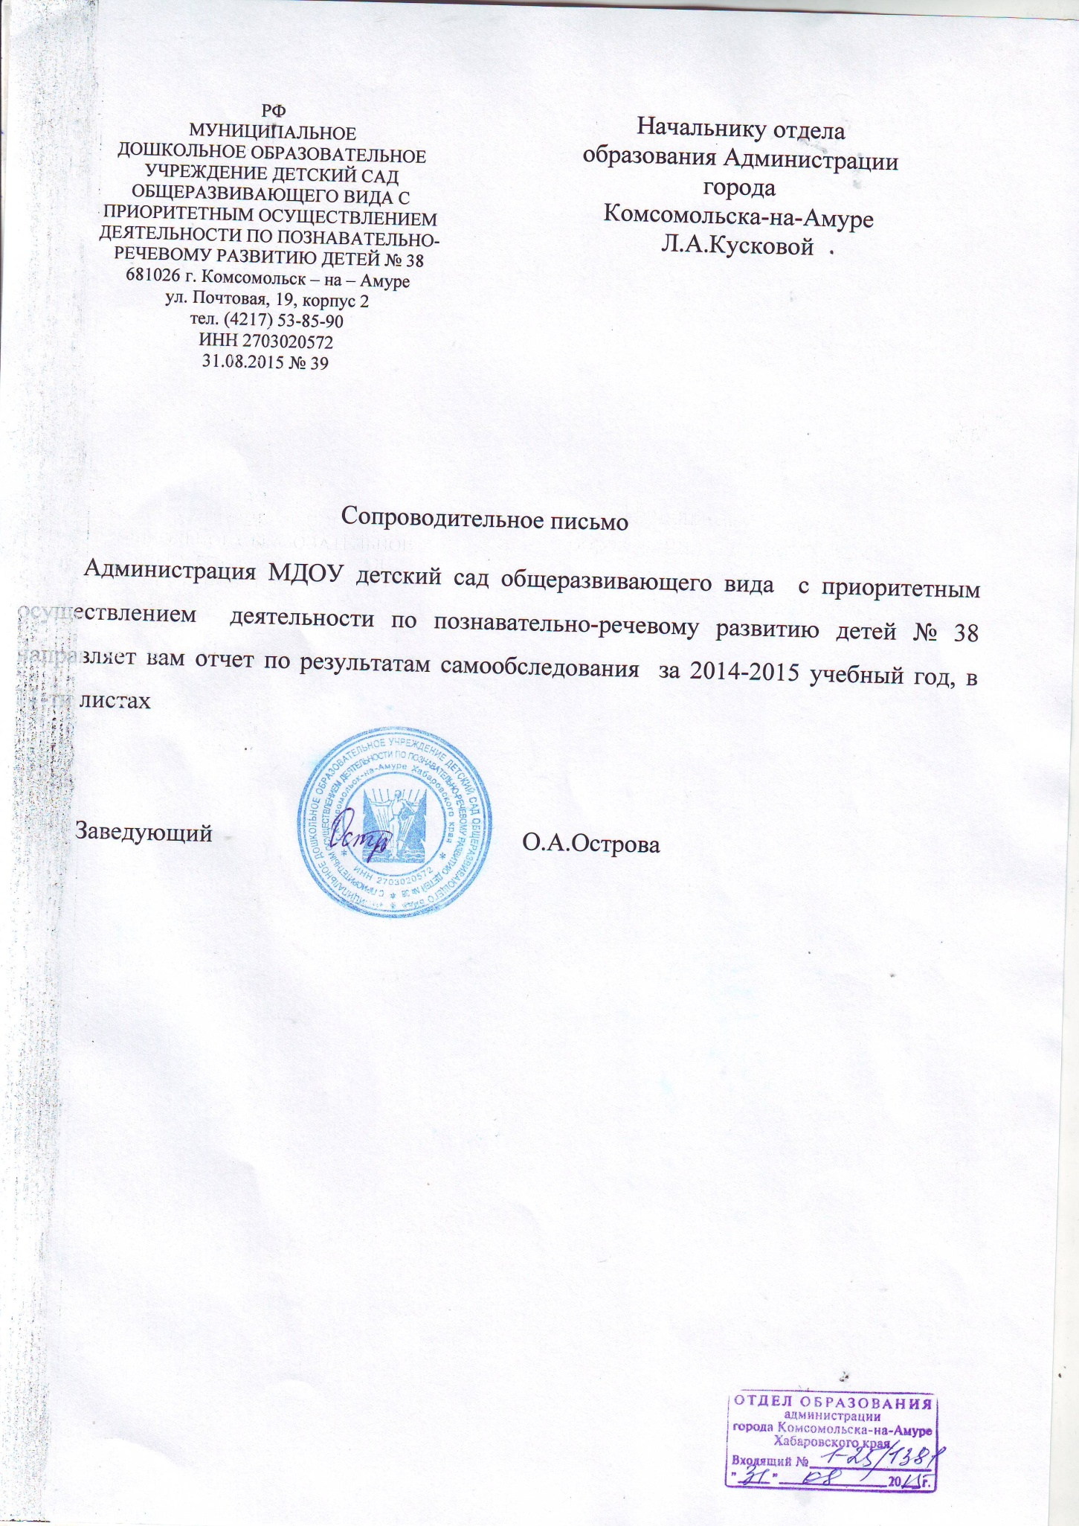
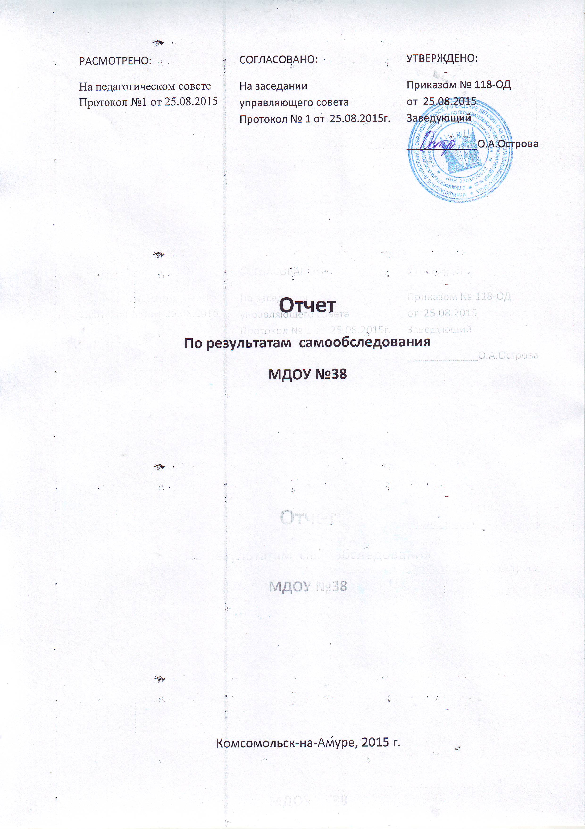

Аналитическая справка по состоянию на 01.08.2015г.
Цель самообследования:
Проведение внутренней экспертизы с целью анализа деятельности МДОУ детский сад общеразвивающего вида № 38 за 2014-2015 учебный год.
Источники информации:
- Нормативно-правовые документы, рабочие документы, регламентирующие направления деятельности ОУ (аналитические материалы, планы и анализы работы, программы, дополнительного образования, статистические данные).
- Результаты анкетирования участников образовательного процесса (определения степени удовлетворенности образовательным процессом).

- Общие сведения об учреждении

Полное название  Учреждения согласно лицензии на право ведения образовательной деятельности | № лицензии, дата и номер регистрации | Срок действия лицензии
Муниципальное дошкольное образовательное учреждение детский сад общеразвивающего вида с приоритетным осуществлением деятельности по познавательно-речевому развитию детей № 38 | 11» ноября 2011 г. серия РО № 029718, регистрационный №549, выданной Министерством образования и науки Хабаровского края | бессрочно
Учредитель: Администрация города Комсомольска-на-Амуре
Год открытия учреждения: 03.01.1975 г.
Адрес учреждения : 681026, Хабаровский край, г.Комсомольск-на-Амуре ул.Почтовая д.19 корпус 2
Телефон 53 85 90, 53 81 40
Дошкольное учреждение действует на основании Устава, зарегистрированного 11.08.2011 года
Лицензия на медицинскую деятельность ФС № 2701000275 от 25 февраля 2010 года, ре
ОГРН 1032700033893
ИНН 2703020572
Дошкольное учреждение находится в здании, построенном по типовому проекту, и расположено в Центральном округе г.Комсомольска-на-Амуре. Здание дошкольного учреждения расположено внутри жилого района п.Таежного. Ближайшее окружение:: МОУ СОШ № 28, закрытый военный городок
Миссия Учреждения- обеспечение каждому ребенку возможности для развития способностей, условий для разностороннего развития, проживания дошкольного детства как самоценного периода жизни, охраны и укрепления его здоровья, подготовки к успешному обучению на следующей ступени образования, поддержка семьи в воспитании и развитии ребенка.
В дошкольном учреждении функционирует 6 общеразвивающих групп.
Количество групп |  |  | Списочный состав
Всего | Групп для детей раннего возраста | Групп для детей дошкольного возраста | всего | В группах для детей раннего возраста | В дошкольных группах
6 | 2 | 4 | 152 | 50 | 102

Все общеразвивающие группы укомплектованы по одновозрастному принципу.
 | Ясельная группа 1,6-2 года | Ясельная группа 2-2-3 года | Дошкольные группы
 | Ясельная группа 1,6-2 года | Ясельная группа 2-2-3 года | Младшая группа  3-4 | Средняя группа  4-5 | Старшая группа  5-6 | Подготовительная группа  6-7
Кол-во групп | 1 | 1 | 1 | 1 | 1 | 1 | 6
Кол-во воспитанников | 24 | 26 | 26 | 25 | 26 | 25 | 152

Режим работы МДОУ детский сад общеразвивающего вида № 38 12 часов, с 07.00 до 19.00 при пятидневной рабочей неделе. Выходные суббота, воскресенье.
В дошкольном учреждении создана ПМПк. Целью работы которого является обеспечение диагностико-коррекционного психолого-медико-педагогического сопровождения воспитанников с отклонениями в развитии . исходя из реальных возможностей дошкольного учреждения и в соответствии со специальными образовательными потребностями, возрастными и индивидуальными особенностями, состоянием соматического и нервно-психического здоровья.
2 Система управления организацией
Управление «Учреждением» осуществляется на основе сочетания принципов единоначалия и коллегиальности, соответствии с законодательством РФ.
Непосредственное управление дошкольным учреждением осуществляет заведующий, прошедший соответствующую аттестацию.
Коллегиальными органами управления являются:
-общее собрание трудового коллектива
-управляющий совет «Учреждения»
-педагогический совет учреждения
Управляющий совет представляет интересы всех участников образовательного процесса: родителей, педагогических работников, обучающихся. Определяет стратегию развития школы, утверждает программу развития, принимает важнейшие решения по различным направлениям деятельности школы.
Педагогический совет рассматривает педагогические и методические вопросы, вопросы организации учебно-воспитательного процесса, изучение и распространение передового педагогического опыта.
Общее собрание трудового коллектива имеет право обсуждать коллективный договор, обсуждать и принимать правила внутреннего трудового распорядка, Устав Учреждения для внесения их на утверждение.
№ п/п | Административная должность | Ф.И.О. | Образование | Стаж педагогический | Стаж административной работы | Квалификационная категория
 | Заведующий | Острова Ольга Александровна | высшее | 2о лет | 6 лет | первая
 | Заместитель | Чкайкина Кристина | высшее | 3 года | 6 месяцев | Соответствие занимаемой должности
 | Главный бухгалтер | Лиханова Ольга Александровна | высшее | 8 лет | 8 лет | Соответствие занимаемой должности

2.1. Управленческий аппарат сформирован, распределены функциональные обязанности между членами администрации, регламентируемые ДОУ сотрудников.
Функциональные обязанности, распределенные среди членов администрации, обеспечивают режим жесткого функционирования и гибкого развития, однако все члены администрации владеют всеми основными вопросами, в случае необходимости осуществляют замену. Это обусловлено достаточным уровнем управленческой культуры, владением современными информационными технологиями.
2.3. Информационно-аналитическая деятельность администрации дошкольного учреждения осуществляется при помощи ИКТ имеется выход в Интернет. Накопление, обобщение материалов по различным направлениям деятельности дошкольного учреждения осуществляется при проведении педагогических советов и обсуждении на оперативных совещаниях, методическом совете или методических объединениях, совещаниях при заведующем, проходящих регулярно по плану. Документация представлена справками заведующего и заместителя заведующего, протоколами педагогического и методического советов, совещаний при заведующем, книгами приказов по основной деятельности и личному составу, планами и анализом работы за год, программами образовательного учреждения.
2.4. Контрольно-диагностическая и коррекционная функции управления осуществляются администрацией через организацию внутреннего контроля Диагностика текущего состояния дел позволяет обобщить положительный опыт, выявить существующие проблемы, выбрать наиболее адекватные и результативные способы решения проблем. Внутренний контроль призван в конечном счете повысить качество образования. Осуществление контроля ведется по следующим направлениям:
- Ведение документации;
- Реализация годового плана;
- Мониторинг здоровья воспитанников
- Выполнение требований по охране труда, безопасности жизнедеятельности, правил пожарной безопасности;
- Организация работы по сохранению контингента;
- Мониторинг удовлетворенности родителей качеством услуг в ДОУ
- Посещаемость воспитанниками дошкольного учреждения

По итогам контроля (используются разные виды контроля) составляются аналитические справки, принимаются управленческие решения, осуществляется контроль выполнения принятых решения и исправления недостатков.
Педагогический анализ и годовой план работы дошкольного учреждения сбалансированы. На совещаниях при заведующем уточняются ежемесячные выборки плана с последующим анализом и коррекцией, заслушиваются аналитические справки, отчеты по различным направлениям деятельности. В связи с переходом на НСОТ разработаны и утверждены показатели и критерии эффективности труда по каждой категории сотрудников. Один раз в месяц проходят заседания комиссии по установлению стимулирующих надбавок.
Вывод: Показателями эффективного управления являются результаты деятельности дошкольного учреждения по следующим составляющим:
- Критерии факта – улучшилось состояние здоровья детей, повысились результаты участия в конкурсах на различных уровнях, дети, окончившие дошкольное учреждение успешно обучаются в школах. Гимназиях и лицеях города.
- Критерии отношений – улучшились межличностные отношения, нет конфликтов между участниками образовательного процесса;
- Критерии качества – позволяют проследить взаимосвязь между процессом управления и личностным ростом участников образовательного процесса.

3.Содержание и качество подготовки воспитанников.
Содержание образовательного процесса в МДОУ детский сад №38 определяется общеразвивающими и парциальными программами, которые сочетают в себе различные виды деятельности с учетом возрастных возможностей, на реализацию индивидуального подхода к ребенку, на обеспечение оптимальной нагрузки и охрану его здоровья. Большее внимание уделяется индивидуальным и возрастным особенностям и возможностям ребенка. Наблюдение и использование соответствующих методик и программ каждой группы, определение особенностей взаимоотношений воспитателя с детьми и детей между собой позволяет определить дифференцированный подход к детям при обучении и воспитании. Результаты диагностической работы были обсуждены на микропедсоветах, учитывались в консультативной работе с родителями, что явилось основой для составления рекомендаций для педагогов по вопросам развивающей, образовательной и воспитательной работы. Педагогический коллектив детского сада особое значение придает работе по выявлению одаренных детей и детей группы риска, осуществляя индивидуально-личностный подход к ребенку через организацию индивидуальных и коллективных видов деятельности, основанных на содержательном общении и построении диалога, с учетом потребностей и интересов самих детей. Работа педагогов в этом направлении позволила добиться положительных результатов – выпускники детского сада отличаются высоким уровнем готовности к школе и хорошей успеваемостью.
4.Организация образовательного процесса
Сотрудничество с другими учреждениями, организациями
Название организации | Срок действия договора
МОУ СОШ №28 | бессрочно
Детская поликлиника №3 | бессрочно
Художественный музей | до 31.05.2016
Краеведческий музей | до 31.05.2016

5. Качество кадрового потенциала в цифровом варианте
Всего педагогов | 13 чел.
Высшее образование | 9 чел. (70%)
Средне-специальное педагогическое | 4 чел. (30%)

Анализ педагогических кадров по аттестации
Всего педагогов | 13 чел
Высшая категория | 0
Первая категория | 2 (15%)
Анализ педагогических кадров по стажу
Всего педагогов | 13
До 5 лет | 4 (31%)
В том числе молодых специалистов | 2 (15%)
От 5 до 10 | 2 (15%)
От 10 до 20 | 2 (15%)
Свыше 20 | 5 (39%)

Средний возраст педагогов 39 лет.
6.Учебно-методическое, библиотечно-информационное обеспечение, наличие сайта.
Образовательный процесс строится на основе основной общеобразовательной программы МДОУ № 38 , принятой на заседании педагогического совета, протокол № 1 от 27.08.2015г. и утвержденной заведующей. Основная общеобразовательная программа дошкольного образования (далее Программа) разработана на основе Федерального государственного образовательного стандарта дошкольного образования (Приказ № 1155 от 17 октября 2013 года) на основе примерной образовательной программы дошкольного образования «Детство» под редакцией Т.И. Бабаева, А.Г. Гогоберидзе, О.В. Солнцева и примерной образовательной программы дошкольного образования «От рождения до школы» под редакцией Н.Е. Веракса, Т.С. Комарова, М.А. Васильева.
Реализует следующие парциальные программы дошкольного образования, используемые в воспитательно-образовательном процессе:
- Программа «Основы безопасности детей дошкольного возраста» (Н.Н. Авдеева, Р.Б. Стеркина., О.Л. Князева)
- Программа «Развитие речи детей дошкольного возраста в детском саду» (О.С.Ушаков)
- Программа художественного воспитания, обучения и развития детей 2-7 лет «Цветные ладошки» (И.А. Лыкова)
- Программа «Конструирование и ручной труд в детском саду» (Л.В. Куцакова)
- Программа «Здоровье» (В.Г. Алямовская)
- Программа по музыкальному воспитанию детей «Ладушки» (И.М. Каплунова, И.А. Новоскольцева)
- Программа «Я, ты, мы» (О.Л.Князева, Р.Б.Стеркина)
- Программа «Приобщение детей к истокам русской народной культуры (О.Л.Князева, М.Д.Маханева)
7. Общие выводы по тогам самообследования.
1. Деятельность дошкольного учреждения строится в соответствии с федеральным законом РФ «Об образовании», нормативно-правовой базой, программно-целевыми установками Министерства образования и науки Хабаровского края, Российской Федерации.
2. Педагогический коллектив на основе анализа и структурирования возникающих проблем , умеет выстроить перспективы развития в соответствии с уровнем требований современного этапа развития общества
3. Качество образовательных воздействий осуществляется за счет эффективного использования современных образовательных технологий, в том числе информационно-коммуникационных.
4. В дошкольном учреждении созданы все условия для самореализации ребенка во время НОД (непосредственно образовательной деятельности), так и в самостоятельной деятельности и кружковой работе, что подтверждается качеством и уровнем участия в конкурсах, смотрах различного уровня.
5. Повышается профессиональный уровень педагогического коллектива дошкольного учреждения, через курсы повышения квалификации, семинары, творческие встречи, мастер-классы и т.д.
6. Повышается информационная открытость образовательного учреждения через размещение информации о дошкольном учреждении на сайте.
8. Выводы и перспективы развития
Учитывая результаты самообследования деятельности МДОУ детского сада общеразвивающего вида №38 за 2014-2015 учебный год, можно сделать следующие выводы:
-совершенствуется образовательная деятельность ДОУ, созданы условия для развития и воспитания детей
-наряду с освоением Основной образовательной программы осуществляется дополнительное образование через внедрение кружковой работы
-педагоги ДОУ принимают активное участие в конкурсах различного уровня, занимая призовые места, проходя курсы повышения квалификации, осваивают современные педагогические технологии, что свидетельствует об эффективности проводимой методической работы.
Перспективы развития на 2015-2016 учебный год.
1.Способствовать созданию необходимых условий для осуществления воспитательно-образовательного процесса в соответствии с ФГОС ДО.
2.Усилить методическую поддержку педагогов.
3.Развивать информационную открытость дошкольного учреждения.
4.Привлекать родителей к участию в образовательной деятельности.
Окончательный вывод по самообследованию: Образовательное учреждение соответствует заявленному статусу.

ПОКАЗАТЕЛИ ДЕЯТЕЛЬНОСТИ ДОШКОЛЬНОЙ ОБРАЗОВАТЕЛЬНОЙ ОРГАНИЗАЦИИ, ПОДЛЕЖАЩЕЙ САМООБСЛЕДОВАНИЮ
N п/п | Показатели | Единица измерения
1. | Образовательная деятельность
1.1 | Общая численность воспитанников, осваивающих образовательную программу дошкольного образования, в том числе: | 152
1.1.1 | В режиме полного дня (8 - 12 часов) | 152
1.1.2 | В режиме кратковременного пребывания (3 - 5 часов) | 0
1.1.3 | В семейной дошкольной группе | 0
1.1.4 | В форме семейного образования с психолого-педагогическим сопровождением на базе дошкольной образовательной организации | 0
1.2 | Общая численность воспитанников в возрасте до 3 лет | 50
1.3 | Общая численность воспитанников в возрасте от 3 до 8 лет | 152
1.4 | Численность/удельный вес численности воспитанников в общей численности воспитанников, получающих услуги присмотра и ухода: | 152/100%
1.4.1 | В режиме полного дня (8 - 12 часов) | 152
1.4.2 | В режиме продленного дня (12 - 14 часов) | 0
1.4.3 | В режиме круглосуточного пребывания | 0
1.5 | Численность/удельный вес численности воспитанников с ограниченными возможностями здоровья в общей численности воспитанников, получающих услуги: | 0
1.5.1 | По коррекции недостатков в физическом и (или) психическом развитии | 0
1.5.2 | По освоению образовательной программы дошкольного образования | 0
1.5.3 | По присмотру и уходу | 0
1.6 | Средний показатель пропущенных дней при посещении дошкольной образовательной организации по болезни на одного воспитанника | 12 дней
1.7 | Общая численность педагогических работников, в том числе: | 13/100%
1.7.1 | Численность/удельный вес численности педагогических работников, имеющих высшее образование | 9/70%
1.7.2 | Численность/удельный вес численности педагогических работников, имеющих высшее образование педагогической направленности (профиля) | 9/70%
1.7.3 | Численность/удельный вес численности педагогических работников, имеющих среднее профессиональное образование | 4/31%
1.7.4 | Численность/удельный вес численности педагогических работников, имеющих среднее профессиональное образование педагогической направленности (профиля) | 4/31%
1.8 | Численность/удельный вес численности педагогических работников, которым по результатам аттестации присвоена квалификационная категория, в общей численности педагогических работников, в том числе: | 2/15%
1.8.1 | Высшая | 0/%
1.8.2 | Первая | 2/15%
1.9 | Численность/удельный вес численности педагогических работников в общей численности педагогических работников, педагогический стаж работы которых составляет: | 13/100%
1.9.1 | До 5 лет | 4/31%
1.9.2 | Свыше 30 лет | 3/23%
1.10 | Численность/удельный вес численности педагогических работников в общей численности педагогических работников в возрасте до 30 лет | 3/23%
1.11 | Численность/удельный вес численности педагогических работников в общей численности педагогических работников в возрасте от 55 лет | 4/31%
1.12 | Численность/удельный вес численности педагогических и административно-хозяйственных работников, прошедших за последние 5 лет повышение квалификации/профессиональную переподготовку по профилю педагогической деятельности или иной осуществляемой в образовательной организации деятельности, в общей численности педагогических и административно-хозяйственных работников | 15/100% - 14/93%
1.13 | Численность/удельный вес численности педагогических и административно-хозяйственных работников, прошедших повышение квалификации по применению в образовательном процессе федеральных государственных образовательных стандартов в общей численности педагогических и административно-хозяйственных работников | 15/100%-  14/93%
1.14 | Соотношение "педагогический работник/воспитанник" в дошкольной образовательной организации | 1/13
1.15 | Наличие в образовательной организации следующих педагогических работников:
1.15.1 | Музыкального руководителя | да
1.15.2 | Инструктора по физической культуре | нет
1.15.3 | Учителя-логопеда | нет
1.15.4 | Логопеда | нет
1.15.5 | Учителя-дефектолога | нет
1.15.6 | Педагога-психолога | нет
2. | Инфраструктура
2.1 | Общая площадь помещений, в которых осуществляется образовательная деятельность, в расчете на одного воспитанника | 320кв. м/ 2.1 кв. м
2.2 | Площадь помещений для организации дополнительных видов деятельности воспитанников | 79 кв. м
2.3 | Наличие физкультурного зала | нет
2.4 | Наличие музыкального зала | да
2.5 | Наличие прогулочных площадок, обеспечивающих физическую активность и разнообразную игровую деятельность воспитанников на прогулке | да

Заведующий О.А.Острова

